Příloha č. 1 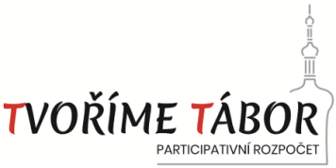

Formulář pro podání návrhu do participativního rozpočtu - Tvoříme Tábor 2024

1. Identifikace navrhovatele
jméno a příjmení:
adresa bydliště:
e-mail:
telefonní kontakt:
prokazatelný vztah k Táboru – studium, práce, … (vyplní navrhovatelé bez trvalého pobytu v Táboře):

2. Projekt (popište pokud možno co nejpodrobněji)
Název projektu:
Přesné místo, kde má být projekt realizován (přesnou identifikaci místa je nutné doplnit i přílohou v podobě zákresu do mapy, případně dalšími fotografiemi):
parcelní číslo:
katastrální území:
doplňující informace k místu:

Zdůvodnění potřebnosti projektu:

Pro koho je projekt určen:
Co vznikne v rámci projektu, co případná realizace projektu vylepší:

Co je k realizaci projektu potřeba udělat, pořídit nebo vybudovat:

Předpokládané náklady projektu (celková částka musí souhlasit s podrobným rozpočtem – viz příloha č. 3):
Kč
Předpokládané zapojení předkladatele návrhu do samotné realizace projektu či následné péče:

Doplňující údaje (doplňte další důležité informace vhodné pro posouzení návrhu projektu a jeho případnou realizaci):

